Отчёт о мероприятии, посвященном 75-летию освобождения города Горячий Ключ от фашистских захватчиков
29.01. 2018 – в группе «Звёздочки» прошло мероприятие, посвящённое 75-летию освобождения города Горячий Ключ от фашистских захватчиков. Дети читали наизусть стихи А. Белоусова «Советскому солдату», « У обелиска», «Ветеранам», дети прослушали песни «День победы», «Священная война». Исполнили любимую всеми песню «Катюша». Воспитатель Решетникова М.Ю. прочитала стихотворение «Мы не забудем войну» Дражиной Н.В. Дети познакомились с героическим прошлым наших земляков - прадедов наших выпускников.
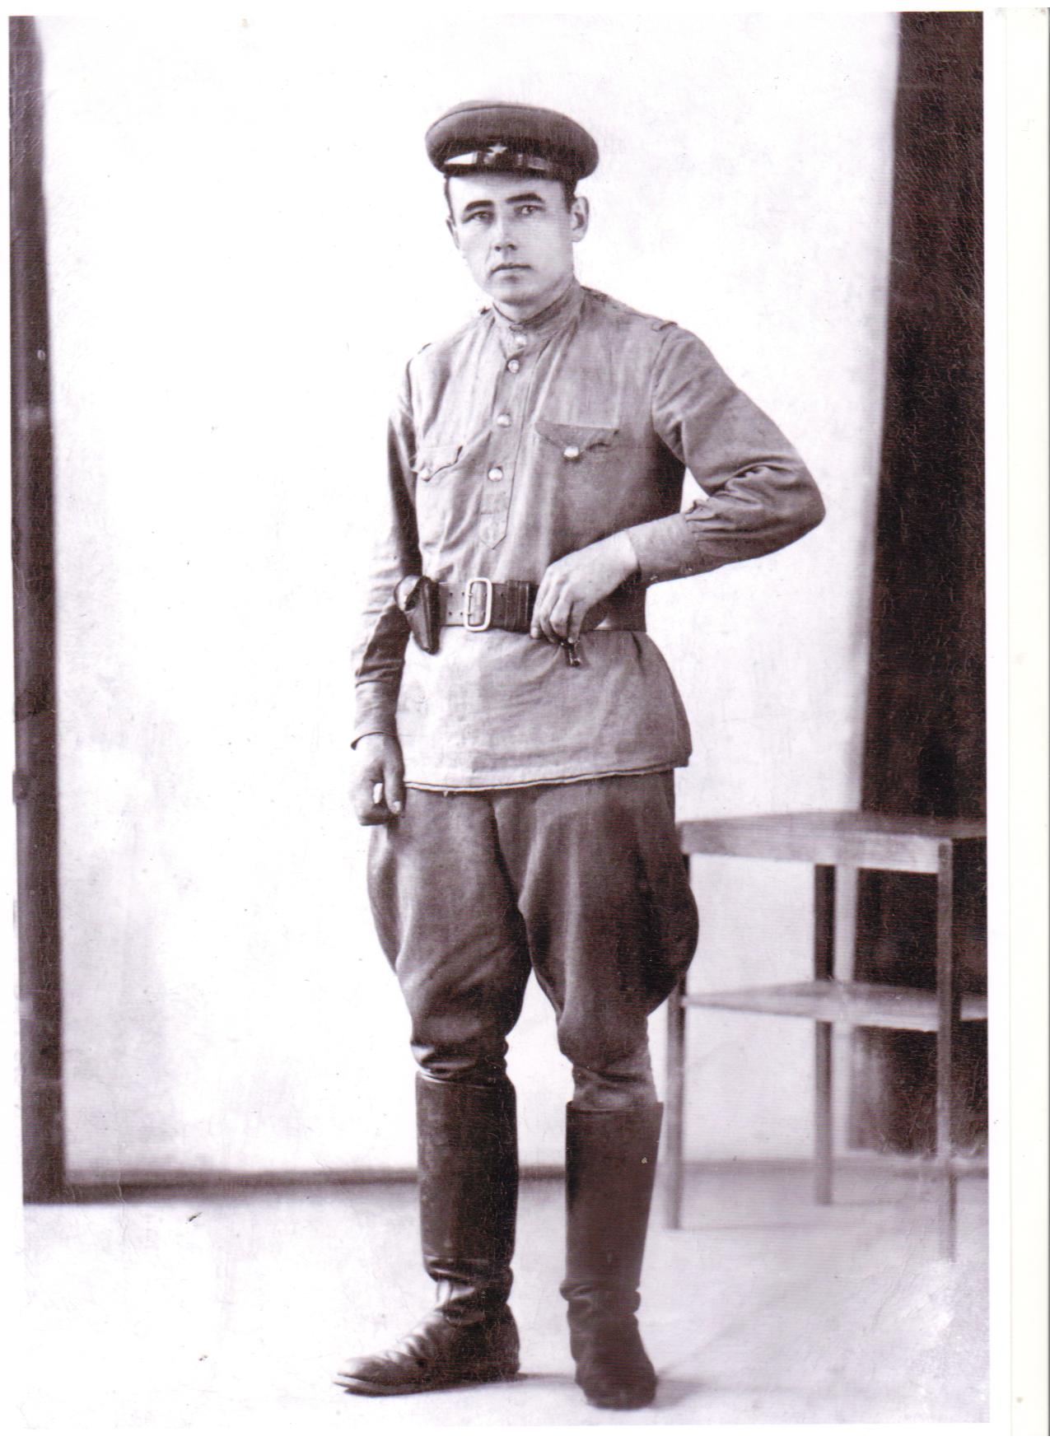
Юмагулов Габдулла Атаулович 1910 года рождения город Челябинск. Воевал в пехотных войсках. Дошёл до Берлина, расписался на Рейхстаге (фото из Берлина 7 июня 1945 года). Прошёл всю войну, имел ранения, награды: орден Отечественной войны и многие другие. Родственники подробности уже не помнят, но всё было отмечено в военном билете, жалко, что все документы сгорели в родительском доме в 80 годах. Воспитал Габдулла Атаулович 6 детей, умер в 1981 году.
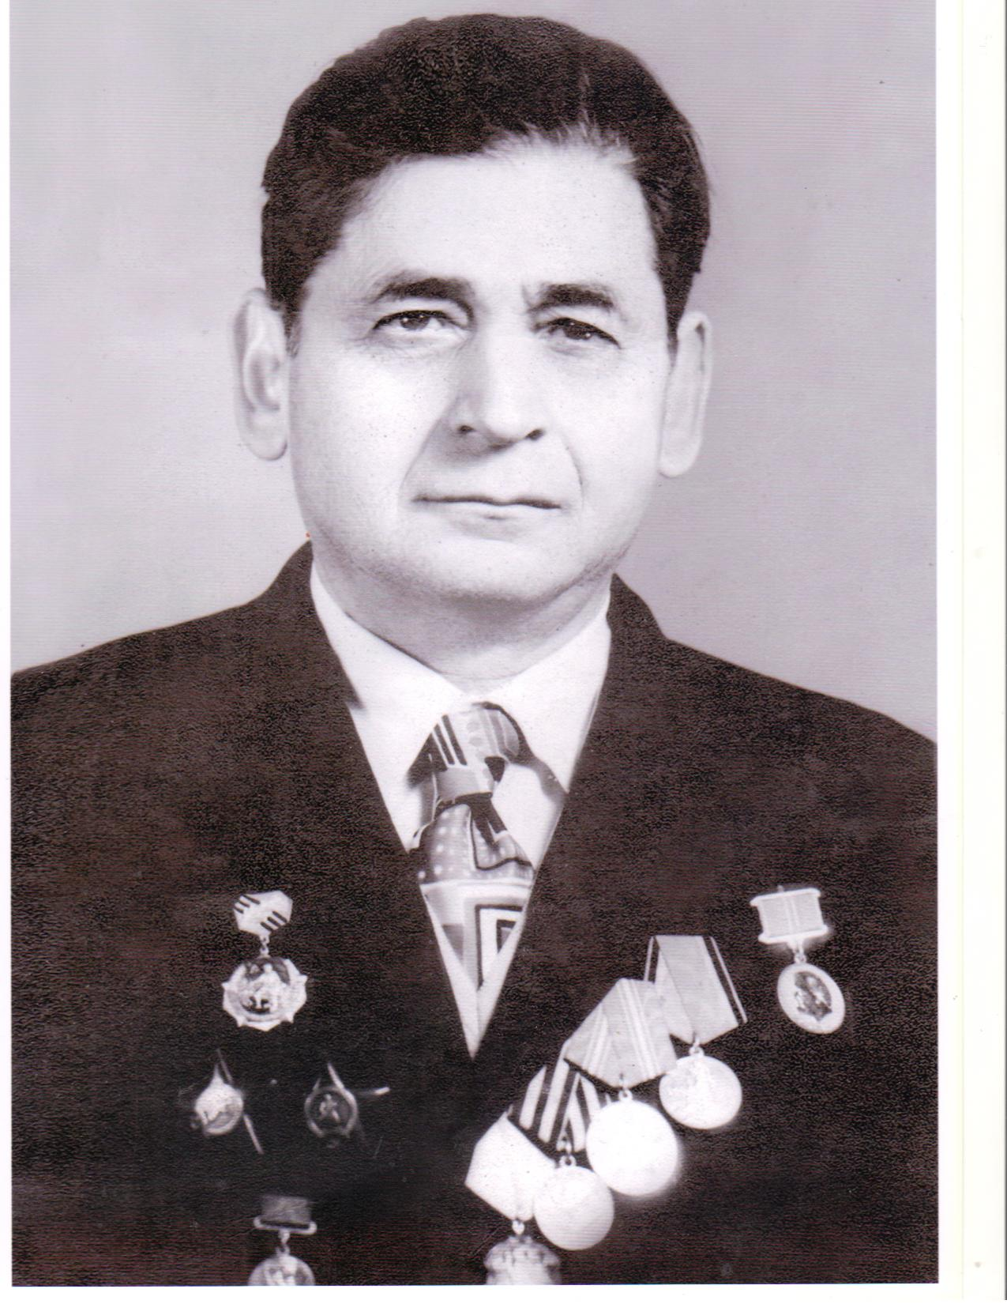
Гусиков Яков Фёдорович 1920 года рождения. В 1941 году окончил Симферопольский педагогический институт и всем курсом выпускники добровольцами ушли на фронт. Воевал в Артиллерийских войсках. День Победы встретил в Польше – капитаном артиллерии. Имеет два ордена Красной звезды, орден Ленина и много наград. После войны повышал квалификацию в Московском Государственном Университете, где защитил кандидатскую, а затем и докторскую диссертации. Всю жизнь
работал в АСХИ профессором, зав. кафедры Политэкономии. Воспитал 5 детей, умер в 1983 году.
Память о Юмагулове Габдулле Атауловиче и Гусикове Якове Фёдоровиче бережно хранится в семье Гусикова Артёма, вся семья гордится героическим прошлым своих дедов.
Москаленко Григорий Иванович 1919 года рождения в РККА с 1939 года старший лейтенант при отражении контратаки немцев подавил пулемётным огнём четыре огневых точки противника и уничтожил до 30 гитлеровцев. Он награждён 10.09.44 года орденом Александра Невского, 09.03.44 года орденом Красной звезды, 26.02.44 года медалью «За отвагу». Память о героическом прошлом деда свято хранится в семье Свириденко Дениса. Родные бережно хранят единственно уцелевшую в семейном архиве фотографию и гордятся героическим прошлым Григория Ивановича, который, как и тысячи других отважных русских солдат ковал победу и положил свою жизнь ради будущих поколений.
С О В Е Т С К О М У С О Л Д А Т У

Солдат – страны советской воин,
Тебе почёт, тебе хвала!
Бессмертной славы ты достоин
За совершённые дела!

Ты в дни фашистского вторженья
Атаки вражьи отбивал,
Вступал в неравные сраженья
И миру мир завоевал!

Пронёс ты гордо стяг свободы,
Фашистских гадов победил,
Сияет счастье для народов,
Которых ты освободил.

Твой путь борьбы овеян славой,
Ты – гордость Родины своей.
И ты считаешься по праву
Всех справедливей и сильней.

Стоишь ты зорко на границе,
И твой заряжен автомат,
Пока агрессорам не спится,
Ты Родину хранишь, солдат!

Александр Белоусов

У О Б Е Л И С К А

Стоим весной у обелиска
Фамилий видим целый ряд.
Склоняем головы мы низко
Солдатам тем, что здесь лежат.

Враги их рано погубили
На поле боя и огня.
Жаль до Победы не дожили…
До мая – радостного дня.

Но вы Победу приближали
Геройским подвигом своим.
И, погибая, твёрдо знали
Врага мы сломим, победим.

И вот разбита вражья сила,
В боях познали славу, честь,
Но сколько вас легло в могилы?
Вот это нам не перечесть.

Цветёт тюльпан у обелиска,
На кровь похож его окрас,
Погибший каждый стал нам близким –
Мы будем вечно помнить вас!

В Е Т Е Р А Н А М

Фронтовики, вас мало стало!
Редеет с каждым годом строй!
В войне жестокой и кровавой
Сражался каждый, как герой!

И вы фашистов победили,
Повержен был коварный враг.
России Знамя водрузили
На самый главный их Рейхстаг

Победный год – год сорок пятый,
Его запомним навсегда…
В бою российские солдаты
Непобедимы никогда!

МЫ НЕ ЗАБУДЕМ ВОЙНУ

Двадцать второго июня
Сон оборвался. Война!
Люди в ужасном испуге
Вдруг пробудились от сна.

Мир раскололся. Фашисты
Землю пришли отобрать.
Шли они смело и быстро,
Шли они нас убивать!

Землю топтать сапогами?!
Им не позволил народ.
Насмерть сражался с врагами,
Верил, победа придёт!

Долгие, трудные годы
Бился народ трудовой.
И на вершине свободы
В мае вернулся домой!

Люди страны ликовали,
Радость встречала весну.
Дети отцов обнимали…
Мы не забудем войну!

Помнит большая Держава
Подвиги дедов, отцов.
Слава, им вечная слава!
Слава во веки веков! Дражина Н.В.

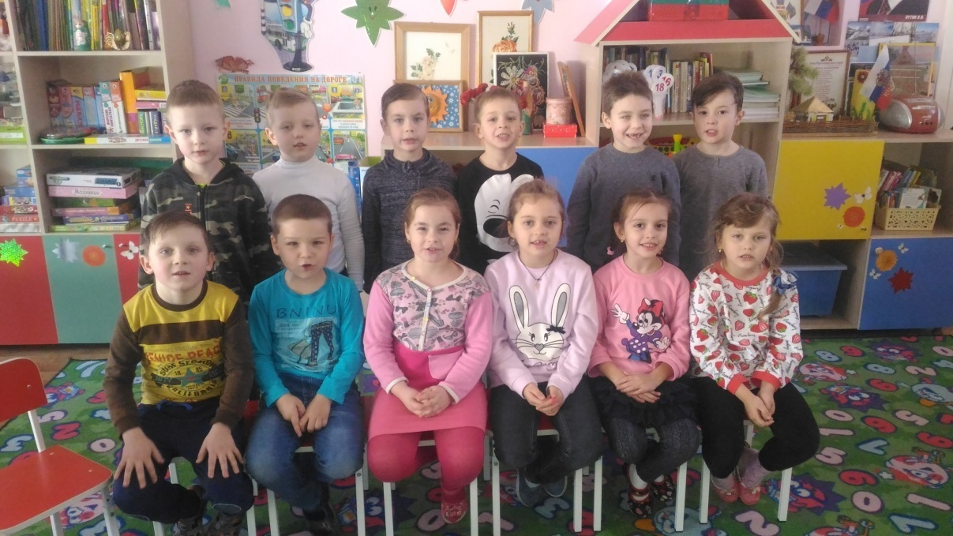
Поем «Катюшу»
